
KAMNINE
- Dobro si oglej kamnine na slikah, označenih od A do Č. Poskusi določiti njihova imena po spodnjem določevalnem ključu. Imena kamnin napiši na črto pod sliko.
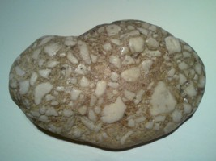
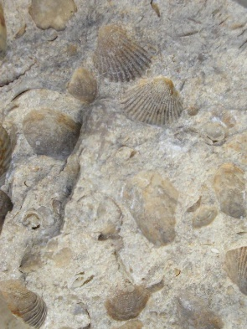
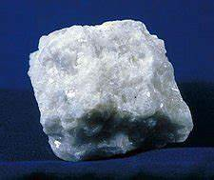

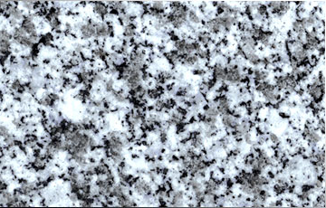
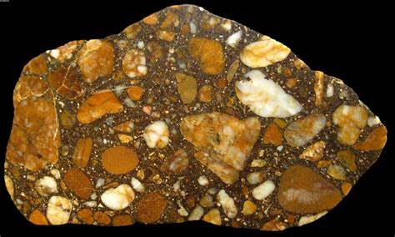

- V okolici, kjer živiš, naberi dve kamnini in ju poskusi določiti z določevalnim ključem v aplikaciji KAMENCHECK (op. samo za ANDROID sistem).

S pomočjo staršev si na mobilno napravo naloži aplikacijo KAMENCHECK in jo odpri. V ponudbi izberi možnost KAMNINSKI KLJUČ. Na prvih dveh straneh vedno izberi »naprej« in nato začni z določevanjem. Ko prideš do rezultata, primerjaj svojo kamnino s sliko. Če se ne ujemata pomeni, da si se na enem ali več korakov odločil(a) napačno. Poskusi z določanjem še enkrat. Pravilna imena kamnin:
Kamnina 1: ___________________________________
Kamnina 2: ___________________________________

- Apnenec je najbolj razširjena kamnina v Sloveniji. Največ se ga uporablja v gradbeništvu. Vendar pa je zelo občutljiv za kisline, ki ga razjedajo. Ravno po tej lastnosti ga lahko hitro ločimo od drugih kamnin.

S pomočjo kisa (najboljši je alkoholni) ali citronske kisline boš določil(a) prisotnost apnenca v kamninah, ki si jih nabral(a) in določil(a).

Navodilo za delo:
Na nabrani in določeni kamnini s pomočjo čajne žličke kani nekaj kapljic kisline in opazuj. Kaj se dogaja?

Ali tvoji kamnini vsebujeta apnenec?
Kamnina 1: _________
Kamnina 2: _________

- Izberi si eno od kamnin, ki si jo določil(a) in navedi njeno uporabo in zanimivosti o njej.

- Preberi spodnje besedilo in ga dopolni. Gesla pod določeno številko vpiši v križanko in dobil(a) boš glavno geslo.
12
4
8
15
13
1
2

Zemlja je že zelo stara dama. Ko je bilo na njej še veliko ________________ (1), je začel v njej nastajati trd material _________________ (2). Naši predniki so ugotovili, da lahko z njim zanetiš ogenj. Polovico Slovenije, predvsem Alp in Kras, pa gradi ___________________ (3). ____________________ (4) je snov, iz katere pridobivamo material za gradnjo. Za to potrebujemo veliko ___________________(5) in ________________ (6). Če želiš ugotoviti, ali je tvoj kamen iz te kamnine, moraš uporabiti jedko snov ____________ (7), česar pa ti ne priporočam. Raje vzemi mamin _____________________ (8) in z njim poškropi kamen. Če bo _________________(9), je to dokaz, da je v kamnu ___________________ (10). V stavbarstvu in kiparstvu uporabljamo zelo lepo ________________________ (11) kamnino, imenovano _____________________ (12). Dobivamo ga v _______________ (13). Če si rešil(a) vse naloge, boš dobil(a) geslo _________________________ (14) in bodi vesel(a), da je znanje ostalo v tvoji glavi. Vsekakor boš dobil(a) dobro _________________ (15



IZDELAVA ZEMLJEVIDA

- Najprej preberi navodila v celoti in šele nato začni z risanjem zemljevida.

- Oglej si zemljevid okolice svoje šole (na drugi strani učnega lista).

- Izdelaj svoj zemljevid okolice šole, ki mora vsebovati naslednje elemente.
- naslov
- legenda
- oznake sever, jug, vzhod, zahod
- avtor, naziv šole, šolsko leto.

Zemljevid naj zajema območje med Prešernovo cesto, Gregorčičevo ulico, Slovensko cesto in Šubičevo ulico.

d) Pazite na pravilno vrisane tlorise stavb. Stavbe v neposredni bližini šole, pobarvaj glede na namembnost:
- stanovanjske stavbe z rdečo,
- javne ustanove (šola, vrtec, , kulturne ustanove) z modro,
- storitvene dejavnosti (lokali, trgovine, gostilne, hoteli,) z zeleno,
- ostalo z sivo barvo.

Pomen posamezne barve prikaži v legendi.

Ne pozabi na naslov zemljevida. Poskusi upoštevati merilo (za kolikokrat si pomanjšal razdalje iz obstoječega zemljevida).

- Priporočljivo je, da pred risanjem zemljevida to območje obiščeš in si ga natančno ogledaš. Ob tem lahko posnameš fotografije zanimivih stavb, pomembnih spomenikov, zanimivih detajlov na stavbah in podobno.

Pazi na svojo varnost!

- Zemljevid in fotografije oddaj v spletno učilnico za geografijo.

